Na temelju Odluke Upravnog odbora Udruge (u privitku), sazivam redovnu Izbornu Skupštinu Udruge diplomiranih studenata Ekonomskog fakulteta u Splitu koja će se održati u srijedu, 15.veljače 2023.g. s početkom u 17:30 sati u svečanom amfiteatru ekonomskog fakulteta u Splitu, Cvite Fiskovića 5..

Predlažem slijedeći:
DNEVNI RED:

- Otvaranje Skupštine i biranje radnih tijela Skupštine

- Izvješće tajnice Udruge o broju redovitih članova Udruge prema stanju na dan 31
prosinca 2022 g. i broja prisutnih članova na sjednici

1.1. Izbor radnog predsjedništva
1.2. Izbor verifikacijske komisije
1.3. Izbor zapisničara i dva ovjerovitelja zapisnika

2. Razmatranje i usvajanje izvješća o:

2.1. radu Upravnog odbora i radu Udruge u prethodnom razdoblju – Vedrana Duplančić Frana, predsjednica Udruge
2.2. XVII SEFNET-u - Mirko Cvitanić, predsjednik organizacijskog odbora
SEFNET-a
2.3. radu Likovne radionice – Branka Smoje, voditeljica likovne sekcije
2.4. radu Mješovitog pjevačkog zbora - Zlatko Bukvić , voditelj zbora

- Razmatranje i usvajanje izvješća Nadzornog odbora i usvajanje godišnjeg financijskog izvješća za 2022.g.- Edita Vrgoč, predsjednica NO

- Donošenje smjernica za aktivnosti u narednom razdoblju i odobrenje financijskog plana za 2023.g. kojeg je UO usvojio u prosincu 2022.g.

- Razrješenje članova UO i NO:
- Vedrana Duplančić Frana, - predsjednica UO ujedno i predsjednica Udruge
- Ingrid Bulatović – dopredsjednica Udruge
- Lada Lušić – tajnica
- Anita Cvitanić – članica UO
- Silvana Blašković – članica UO
- Ljiljana Kulušić – članica UO
- Jure Juginović – član UO

- Edita Vrgoč – predsjednica NO
- Meri Šitić – članica NO
- Nadica Šalov - članica NO

i izbor novog Upravnog i Nadzornog odbora za slijedeće dvije godine.

Predsjednica Udruge Alumni S.E.F.:
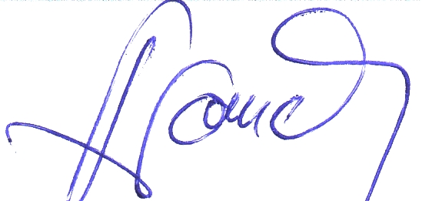
Vedrana Duplančić Frana

